

Chihuahua, Chih., a 30 de octubre de 2015

Capítulo II

Asunto: Informe Técnico de Resultados de

Auditoría Ambiental

**C. DIPUTADA M.A.R.H. MARÍA ELVIRA GONZÁLEZ ANCHONDO**

**PRESIDENTA DE LA COMISIÓN DE FISCALIZACIÓN**

**DEL H. CONGRESO DEL ESTADO.**

En cumplimiento al Programa Anual de Auditoría a realizarse durante el año 2015, de conformidad con lo dispuesto en los artículos 83 bis segundo párrafo y 172, de la Constitución Política del Estado de Chihuahua; 4 fracción IV, 7 fracción X, 11 fracción XXIII, 38 y 39 de la Ley de Auditoría Superior del Estado de Chihuahua, y derivado de la revisión efectuada a la estados financieros y demás información requerida al **Instituto Municipal de Pensiones,** relativa al periodo comprendido del 01 de enero al 31 de diciembre de 2014, misma que se llevó a cabo al amparo de la Orden de Auditoría y Oficio de Comisión número AECF1-215/15 de fecha 06 de julio de 2015, signado por el Auditor Especial de Cumplimiento Financiero, de esta Auditoría Superior del Estado de Chihuahua, notificado el 03 de agosto de 2015, al C.P. José Alonso Enríquez Vázquez, en su carácter de Subdirector Administrativo del Instituto Municipal de Pensiones, tal y como quedó asentado en el acta de inicio de auditoría, que para tal efecto se elaboró; y en cumplimiento a lo dispuesto por el artículo 34 de la Ley de Auditoría Superior del Estado de Chihuahua, se formuló el Informe de Resultados de la revisión, mismo que fue notificado a dicho ente el día 2 de octubrede 2015, respecto del cual el organismo descentralizado que nos ocupa presentó un escrito con los anexos que consideró pertinentes para dar respuesta a las observaciones dentro del plazo legal otorgado a que hace referencia el antes citado artículo 34 de la Ley de Auditoría Superior del Estado de Chihuahua, por lo que una vez integrada la respuesta en cuestión, se emite el presente Informe Técnico de Resultados en los siguientes términos.

El presente documento contiene los resultados obtenidos del análisis a actos y/u omisiones seleccionados, mediante la aplicación de normatividad ambiental vigente y las normas oficiales mexicanas a la muestra revisada de acuerdo a los criterios y evaluación del impacto negativo al medio ambiente, asimismo se emplearon las técnicas de auditoría del estudio general, análisis, inspección, confirmación, declaración, certificación y análisis documental.

Alcances y limitaciones

Este documento muestra únicamente los aspectos relevantes identificados durante el proceso de la auditoría de tipo ambiental, enunciando de manera general los resultados positivos obtenidos de la aplicación de las pruebas; asimismo para facilitar la documentación, comentarios o aclaraciones del Ente, las recomendaciones u observaciones son presentadas con mayor amplitud detallando el procedimiento aplicado para su obtención y enumeradas de acuerdo al índice para su identificación.

La auditoría se practicó sobre la información preliminar obtenida, la planeación específica de auditoría y a través de la inspección física, así como la información contenida en la cuenta pública que en cumplimiento del artículo 23 fracciones III y IV de la Ley de Auditoría Superior del Estado Chihuahua se presentó ante el H. Congreso del Estado, así como aquella adicional que fue proporcionada por el ente, de cuya veracidad es responsable.

Consideramos que la evidencia de auditoría que hemos obtenido nos proporciona una base suficiente y adecuada para emitir el presente Informe Técnico de Resultados.

Í N D I C E

I. ANTECEDENTES

II. AUDITORÍA AMBIENTAL

II.1. ASPECTOS GENERALES

II.2. EVALUACIÓN Y NIVEL DE LA UNIDAD HOSPITALARIA

II.3. CLASIFICACIÓN E IDENTIFICACIÓN DE RESIDUOS PELIGROSOS BIOLÓGICO INFECCIOSOS (RPBI´S)

II.4. MEDICAMENTOS CADUCOS Y LIQUIDOS UTILIZADOS EN EL REVELADO DE PLACAS RADIOGRÁFICAS

II.5. CAPACITACIÓN AL PERSONAL

III. APARTADO DE OBSERVACIONES Y RECOMENDACIONES

IV. DIRECTORIO DE PRINCIPALES FUNCIONARIOS

V. OPINIÓN

*Continúa en la siguiente página.*

I. ANTECEDENTES

El 27 de Agosto de 1983, por medio del decreto N° 874-83-10 P.E. bajo la tutela de la ley publicada en el Periódico Oficial del Estado N° 69, se crea el Instituto Municipal de Pensiones, con el principal objetivo de regular las prestaciones de seguridad social de los trabajadores al servicio del Municipio de Chihuahua y los organismos municipales descentralizados que se incorporen, así como las del propio Instituto.

Este Instituto otorga prestaciones que se dividen en principales y accesorias, siendo estas: la jubilación, las pensiones por antigüedad, invalidez, viudez, orfandad y el servicio médico.

El instituto municipal de pensiones cuenta con la mejor infraestructura hospitalaria del municipio de chihuahua. La satisfacción total de los derechohabientes hacen la mejor institución del país en el rubro de prestaciones de seguridad social y económica mediante un fideicomiso fuerte que responde a las necesidades de los jubilados y pensionados. También cuenta con un eficiente programa de promoción en salud basado en la medicina preventiva para proveer un índice de salud óptimo apoyado en una sana economía y gracias al cumplimiento de los más altos estándares de calidad, el IMPE es reconocido nacional e internacionalmente.

La dirección hospitalaria participa en el cumplimiento de la Norma Oficial Mexicana NOM-087-SEMARNAT-SSA1-2002 que establece los requisitos para la separación, envasado, almacenamiento, recolección, transporte, tratamiento y disposición final de los residuos peligrosos biológico-infecciosos que se generan en establecimientos que presten servicios de atención médica.

II. AUDITORÍA AMBIENTAL

II.1. ASPECTOS GENERALES

La auditoría ambiental tiene como objetivo validar el cumplimiento normativo establecido en la Ley de Equilibrio Ecológico y Protección al Ambiente del Estado de Chihuahua, así como de cualquier otra normatividad en materia Ambiental, referente a las actividades y/o acciones de los programas del Instituto Municipal de Pensiones, determinar si por acción u omisión los funcionarios públicos causaron un impacto negativo al medio ambiente.

II.2. EVALUACIÓN Y NIVEL DE LA UNIDAD HOSPITALARIA

OBJETIVO

Evaluar si la unidad hospitalaria cumple con los requisitos principales para tener derecho a ser un establecimiento generador de residuos peligrosos biológico-infecciosos y así como las especificaciones para su manejo.

JUSTIFICACIÓN

Los residuos peligrosos son todos los residuos que por sus características corrosivas, reactivas, toxicas y biológico-infecciosas, representan un peligro para el equilibrio ecológico o el ambiente; mismos que deben ser manejados en los términos de la normatividad aplicable.

RESULTADOS OBTENIDOS

Esta unidad hospitalaria está clasificado en Nivel II, como lo establece la norma oficial mexicana NOM-087-SEMARNAT-SSA1-2002, en su apartado 5.1 “Clasificación de los establecimientos generadores”, por ser una unidad hospitalaria de 6 hasta 60 camas y/o que son establecimientos que generen de 25 a 100 kilogramos al mes de RPBI’s.

Por el total de residuos peligrosos generados anualmente por el establecimiento se encuentra considerado como pequeño generador, ya que genera una cantidad mayor a cuatrocientos kilogramos y menor de diez toneladas de residuos peligrosos al año o su equivalente en otra unidad de medida, en base a lo establecido en las categorías de generadores y registro del Capítulo II, articulo 42 del Reglamento de la Ley General para la Prevención y Gestión Integral de los Residuos.

II.2.1. RESIDUOS PELIGROSOS BIOLÓGICO INFECCIOSOS

RESULTADOS OBTENIDOS

De la documentación analizada el ente proporcionó el contrato de prestación de servicios celebrados durante el ejercicio fiscal 2014, con la empresa de servicios contratada quien es la que proporciona los servicios de recolección, transporte, tratamiento y destino final de los residuos peligrosos biológico infecciosos, dicho contrato es celebrado por el Instituto y la empresa en mención.

De la revisión practicada se determinaron observaciones y/o recomendaciones que se desarrollan en el apartado correspondiente.

II.3. CLASIFICACIÓN E IDENTIFICACIÓN DE RESIDUOS PELIGROSOS BIOLÓGICO-INFECCIOSOS (RPBI’S)

OBJETIVO

Evaluar el manejo de los residuos peligrosos desde su identificación hasta su disposición final, verificando su apego a la NOM-087-SEMARNAT-SSA1-2002, Ley General de Equilibrio Ecológico y Protección al Ambiente y sus Reglamentos, Ley General para la Prevención y Gestión Integral de Residuos y su Reglamento, y Ley de Equilibrio Ecológico y Protección al Ambiente del Estado de Chihuahua.

JUSTIFICACIÓN

Es importante que las Instituciones de Salud, manejen adecuadamente la identificación, clasificación, transportación interna y externa y la disposición final de los residuos, para la seguridad del medio ambiente y la salud.

RESULTADOS OBTENIDOS

II.3.1. IDENTIFICACIÓN, CLASIFICACIÓN Y VOLUMEN GENERADO DE RESIDUOS PELIGROSOS.

De la revisión efectuada se verifico que el personal del ente involucrado en el manejo de los RPBI’s identifica las características de los residuos y los límites que hacen a los residuos peligrosos por su toxicidad al ambiente, apegados a lo que emite la Ley General para la Prevención y Gestión Integral de los Residuos, las definiciones contenidas en la Ley General de Equilibrio Ecológico y la Protección al Ambiente y la Norma Oficial Mexicana NOM-087-SEMARNAT-SSA1-2002.

El Hospital lleva a cabo correctamente las bitácoras del registro de los residuos peligrosos biológico infecciosos generados por el establecimiento y el control de los manifiestos de entrega, así como la elaboración del mismo, para el transporte y recepción de residuos peligrosos correspondientes al ejercicio fiscal de 2014, lo anterior, en cumplimiento a la elaboración de las bitácoras conforme lo establecen los artículos 47 de la Ley General para la Prevención y Gestión Integral de los Residuos y 71 del Reglamento de la Ley General para la Prevención y Gestión Integral de los Residuos, asimismo respecto a los manifiestos el artículo 79 del Reglamento en mención.

Durante el periodo auditado el ente generó un volumen total anual de RPBI´S de 2,278.50 kilos, mostrándose gráficamente como sigue:

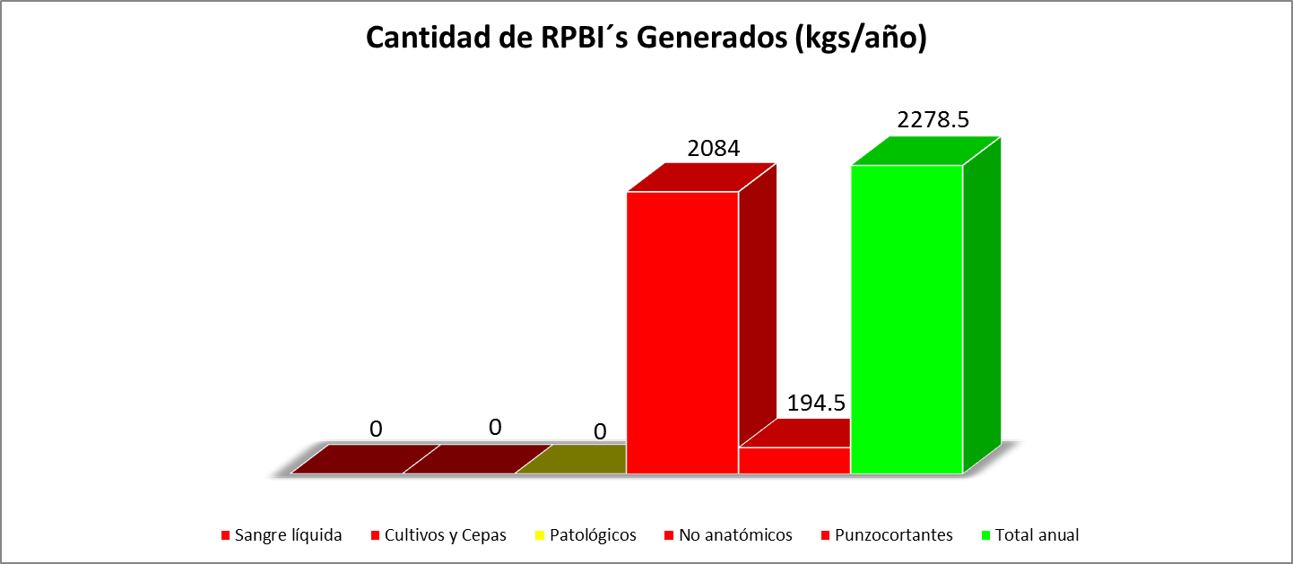

El hospital cuenta con 8 áreas generadoras de residuos peligrosos biológico-infecciosos (RPBI´S), siendo las siguientes:

* Atención a pacientes (consulta externa)
* Urgencias
* Quirófano
* Toma de muestras
* Odontología
* Medicina preventiva
* Epidemiologia
* Diálisis
* Atención a pacientes

La unidad hospitalaria por ser generador de residuos peligrosos debe de cumplir con las disposiciones legales aplicables en las fases del manejo de los mismos en el caso de identificación de los residuos y de las actividades que los generan, así como el envasado de los residuos generados.

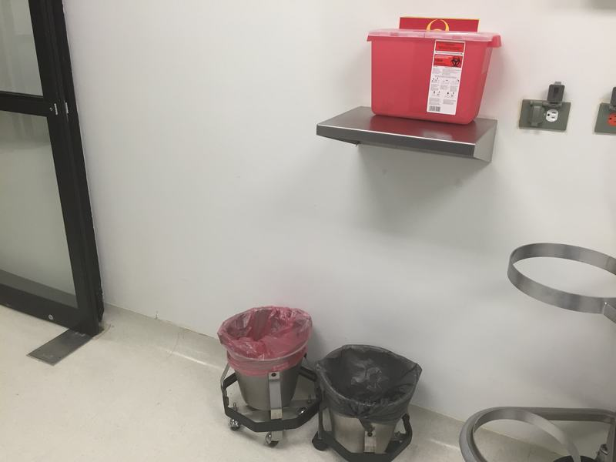

*Imagen de la clasificación e identificación de los residuos peligrosos, foto tomada por el Auditor Ambiental.*

De la revisión practicada se determinaron observaciones y/u recomendaciones que se desarrollan en el apartado correspondiente.

II.3.2. RECOLECCIÓN INTERNA Y ALMACENAMIENTO TEMPORAL DE RESIDUOS PELIGROSOS BIOLÓGICO- INFECCIOSOS (RPBI´S)

Dentro de la estructura orgánica del Hospital, el área administrativa y el área médica es quien realiza las funciones del control de recolección, transporte externo y almacenamiento temporal de los residuos peligrosos, cumpliendo con las disposiciones correspondientes en la norma oficial mexicana NOM-087-SEMARNAT-SSA1-2002 en su apartado 6.1.1 ”Fases de manejo” inciso c) y d) de los residuos peligrosos.

Personal coordinado por el área médica es quien realiza la recolección de los RPBI’s, lleva a cabo su función con la protección adecuada para su seguridad durante la transportación de los mismos hasta el almacén temporal. Así mismo la unidad hospitalaria cuenta con la ruta de evacuación con su correcta señalización.

El ente cuenta con un almacén temporal, mismo que se encuentra techado, de fácil acceso para la recolección y transporte, así mismo por el nivel de establecimiento como pequeño generador le corresponde el periodo como máximo de 15 días de almacenamiento de los residuos en el sitio temporal, lo anterior en cumplimiento a lo que establece el numeral 6.3.3 “Periodo de Almacenamiento” y 6.3.1 del apartado de 6.3 “Almacenamiento” de la norma oficial mexicana NOM-087-SEMARNAT-SSA1-2002.

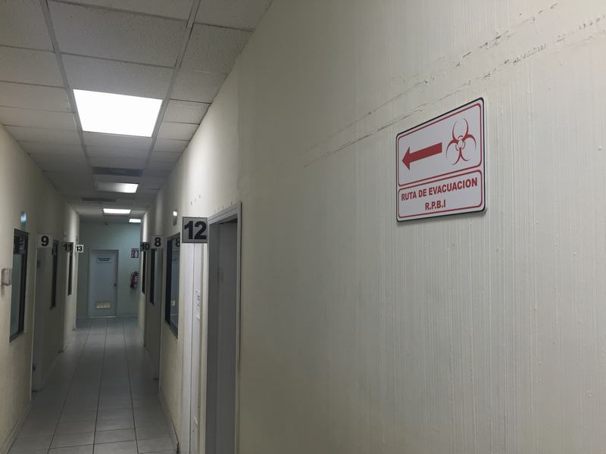

*Imagen de la ruta de evacuación para la transportación al almacén temporal de los residuos peligrosos, foto tomada por el Auditor Ambiental.*

De la revisión practicada se determinaron observaciones y/o recomendaciones que se desarrollan en el apartado correspondiente.

II.3.3.TRANSPORTE, TRATAMIENTO Y DISPOSICIÓN FINAL DE RESIDUOS PELIGROSOS BIOLÓGICO-INFECCIOSOS (RPBI’S)

La responsabilidad del ente no termina en el momento de la entrega de los residuos peligrosos al destinatario o prestador de servicios, que realizará el manejo del transporte, tratamiento y disposición final, ya que esa responsabilidad corresponde a quien los genera.

La unidad hospitalaria genera el manifiesto de entrega, transporte y recepción de residuos peligrosos semanalmente, en el cual se especifica los residuos generados, medio en que se transporta, su tratamiento y destinatario final, todo esto sellado y avalado por la empresa que realiza el servicio, lo anterior en cumplimiento con lo establecido en el artículo 46 fracción VI y 85 fracción III, IV y V del Reglamento de la Ley General para la Prevención y Gestión Integral de los Residuos, además el cumplimiento a lo que se establece la norma oficial mexicana NOM-087-SEMARNAT-SSA1-2002 en sus numerales 6.5 “Tratamiento” y 6.6. “Disposición Final”.

De la revisión practicada se determinaron observaciones y/o recomendaciones que se desarrollan en el apartado correspondiente.

II.4. MEDICAMENTOS CADUCOS Y LÍQUIDOS UTILIZADOS EN EL REVELADO DE PLACAS RADIOGRÁFICAS

OBJETIVO

Verificar que de conformidad con la Ley General para la Prevención y Gestión Integral de los Residuos y la normatividad que aplique, se haya cumplido con el plan de manejo de los residuos peligrosos, y que se haya entregado a un tercero para su tratamiento y disposición final.

JUSTIFICACIÓN

El organismo debe llevar un control de los medicamentos caducos y los líquidos cansados utilizados en los aparatos de rayos X, llevando a cabo una correcta identificación y resguardo hasta el momento de la entrega para su destrucción.

RESULTADOS OBTENIDOS

De la información y documentación proporcionada por el ente a través del oficio DE/01/249/2015 del 18 de septiembre de 2015, en el cual manifiesta que el Instituto licita el servicio de farmacia subrogada, por lo que no se manejan medicamentos caducos.

II.5. CAPACITACIÓN AL PERSONAL

OBJETIVO

De acuerdo a lo establecido en la Ley de Equilibrio Ecológico y Protección al Ambiente del Estado de Chihuahua, se verificará que el organismo haya promovido y organizado programas de capacitación en materia ambiental, que refuerce el control y manejo de residuos peligrosos y de manejo especial.

JUSTIFICACIÓN

Contribuir con una preparación educativa y cultural, para el cambio a buenos hábitos en beneficio del medio ambiente, así como el cuidado y control en el manejo de residuos peligrosos.

RESULTADOS OBTENIDOS

Derivado de la inspección física, se pudo constatar que el personal de cada área generadora, clasifica e identifica los residuos peligrosos, sin embargo no se capacitó durante el ejercicio fiscal 2014 al personal del Instituto, respecto a residuos peligrosos.

De la revisión practicada se determinaron observaciones y/o recomendaciones que se desarrollan en el apartado correspondiente.

*Continúa en la siguiente página.*

III. APARTADO DE OBSERVACIONES Y RECOMENDACIÓNES

III.2.2. EVALUACIÓN Y NIVEL DE LA UNIDAD HOSPITALARIA

III.2.2.1. RESIDUOS PELIGROSOS BIOLÓGICO INFECCIOSOS

**OBSERVACIÓN III.2.2.1.1.**

Del análisis a la información y documentación proporcionada por el ente a través del oficio Núm. DE/01/249/2015 del 18 de septiembre de 2015, este manifiesta que no cuenta con el registro de la Secretaría de Medio Ambiente y Recursos Naturales (SEMARNAT), como generador de residuos peligrosos o para el manejo de estos, en inobservancia a lo que se establece en el artículo 47 de la Ley General para la Prevención y Gestión Integral de los Residuos, en cuanto al registro, así como el artículo 46 fracción IX del Reglamento de la Legislación invocada.

***RESPUESTA: El Instituto Municipal de Pensiones actualmente se encuentra realizando el trámite correspondiente para la alta ante la SEMARNAT como pequeños generadores de RPBIS, el cual se encuentra en proceso de validación de la información, asimismo, le informo que en cuanto se tenga el documento se le enviaría vía oficio.***

**COMENTARIO: No se solventa, aceptan la observación, no se anexa evidencia documental que acredite lo manifestado en la respuesta.**

III.2.3.1. IDENTIFICACIÓN, CLASIFICACIÓN Y VOLUMEN GENERADO DE RESIDUOS PELIGROSOS.

**OBSERVACIÓN III.2.3.1.1.**

De la revisión efectuada y la inspección física realizada con el ente, en cuanto al desarrollo del manejo de Residuos Peligrosos, se determinó que el ente no cuentan con un plan de manejo para los RPBI’s, asimismo la unidad hospitalaria como pequeño generador está sujeto y obligado a un plan de manejo para el control de los residuos en cumplimiento a la Norma Oficial Mexicana NOM-087-SEMARNAT-SSA1-2002, en inobservancia a lo que se establece en el artículo 49 párrafo segundo de la Ley General para la Prevención y Gestión Integral de los Residuos.

***RESPUESTA: En relación al plan de manejo para el control de los RPBI’s en cumplimiento a la Norma Oficial Mexicana NOM-087-SEMARNAT-SSA1-2002. Siendo un plan de trabajo interdisciplinario que involucra a varios departamentos médicos y de servicio del IMPE generadores de estos residuos como son: quirófanos, servicio de urgencias, de medicina preventiva, área de toma de muestras, odontología, diálisis y atención medica en coordinación con el servicio subrogado de limpieza de las instalaciones para la recolección interna y almacenamiento temporal de los mismos; que a su vez deben coordinarse con el servicio contratado para la recolección y disposición final de los mismos; se procedió a revisar el procedimiento completo implementado a la fecha, identificado áreas de oportunidad y adaptando acciones adecuadas a las mismas, de manera que finalizar el Plan de Manejo de RPBI’s, ha sido reestructurado y será validado durante el mes de noviembre a través del grupo responsable de su operación diaria.***

**COMENTARIO: No se solventa, aceptan la observación, asimismo no se anexa evidencia documental que acredite los procedimientos a que hace alusión en la respuesta.**

**OBSERVACIÓN III.2.3.1.2.**

De la revisión efectuada y la inspección física realizada a cada una de las áreas generadoras de RPBI´S de esta unidad hospitalaria se encontró que durante el envasado de los residuos peligrosos se mezclaron con residuos sólidos urbanos y de manejo especial, los cuales son incompatibles entre sí, toda vez que puede ponerse en riesgo la salud, el ambiente y los recursos naturales, lo anterior en inobservancia a los artículos 41 y 54 de la Ley General para la Prevención y Gestión Integral de los Residuos, así como al artículo 46 apartado II y VII de su Reglamento, además en incumplimiento a lo establecido en el apartado 6.2 de la Norma Oficial Mexicana NOM-087-SEMARNAT-SSA1-2002, respecto a la identificación y envasado

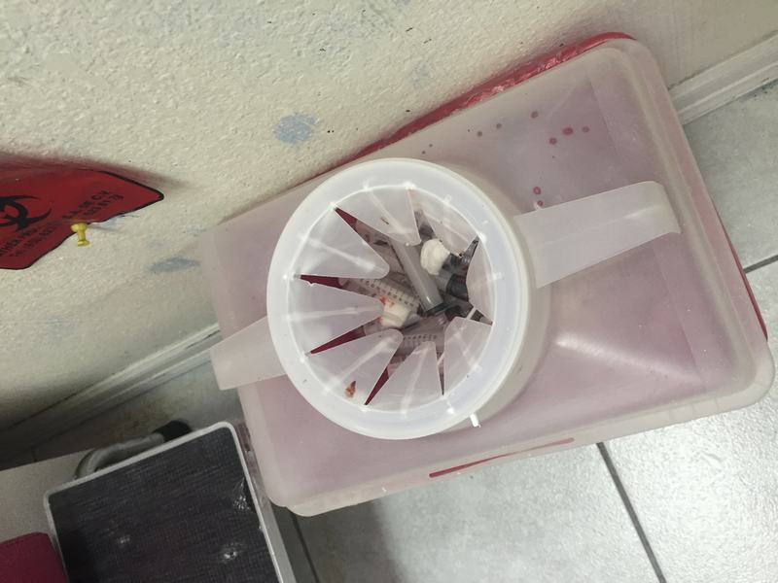

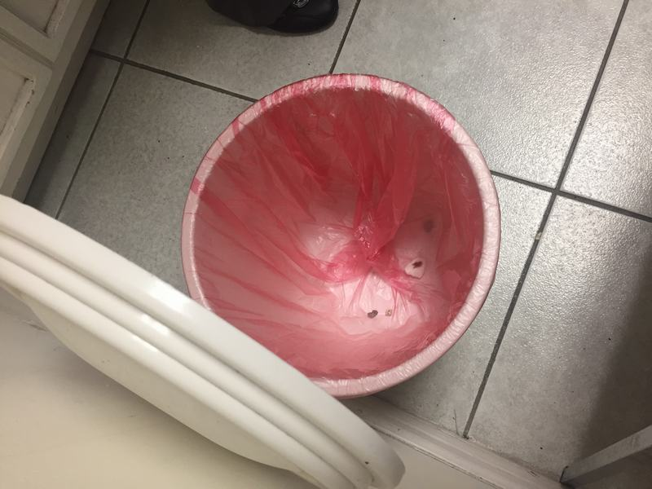

*Imágenes del envasado y recipientes de los RPBI’s, encontrando dentro de ellos basura común, por lo que incumple con la norma oficial mexicana* NOM-087-SEMARNAT-SSA1-2002*, fotos tomadas por el Auditor Ambiental.*

***RESPUESTA: En relación a la observación de la mezcla de materiales sólidos y basura en los contenedores específicos para la clasificación y envasado de los Residuos Peligrosos Biológico-Infecciosos “RPBI’s” identificados durante la visita auditora, se ha corregido en forma inmediata como lo establecen la Ley General para la prevención y Gestión Integral de los Residuos en sus artículos 41 y 54, además del 46 en los apartados II y VII de su Reglamento y la Norma Oficial Mexicana NOM-087-SEMARNAT-SSA1-2002; a través de retroinformación y supervisión activa a los generadores de residuos por parte de los responsables del área de enfermería y recolección de basura.***

**COMENTARIO: No se solventa, aceptan la observación, asimismo no se anexa evidencia documental que acredite los procedimientos a que hace alusión en la respuesta.**

**OBSERVACIÓN III.2.3.1.3.**

De la revisión efectuada e inspección realizada a cada una de las áreas generadoras de RPBI´S de esta unidad hospitalaria se encontró que las bolsas de color rojo traslucido no corresponden al calibre que determina la Norma Oficial, y no se encuentran marcadas con el símbolo universal de riesgo biológico y la leyenda de Residuos Peligrosos Biológico-Infecciosos, asimismo se determina que no son resistentes y no cumplen con los parámetros que marca la Norma Oficial Mexicana NOM-087-SEMARNAT-SSA1-2002, en la tabla 3, por lo que se pone en riesgo la salud, el ambiente y los recursos naturales; así como lo establecido en el apartado 6.2 Identificación y envasado apartado 6.2.1 inciso (a. lo anterior en inobservancia al artículo 41 de la Ley General para la Prevención y Gestión Integral de los Residuos y el artículo 46 apartado III y IV de su Reglamento.

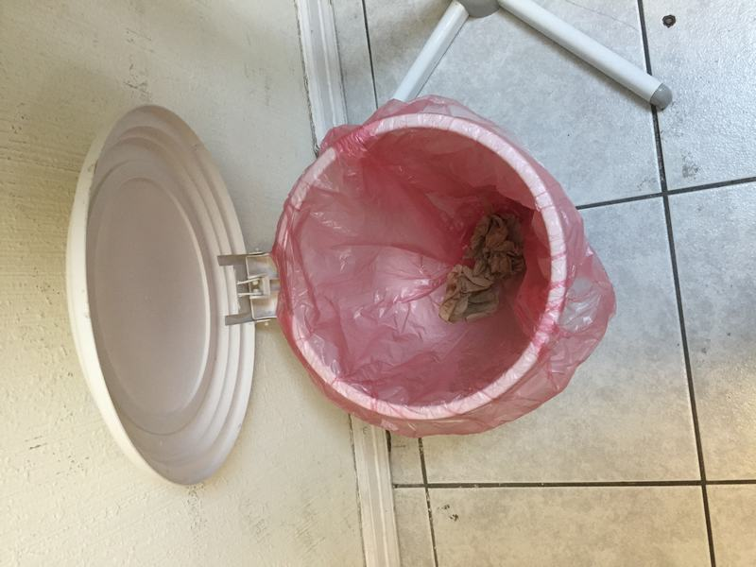

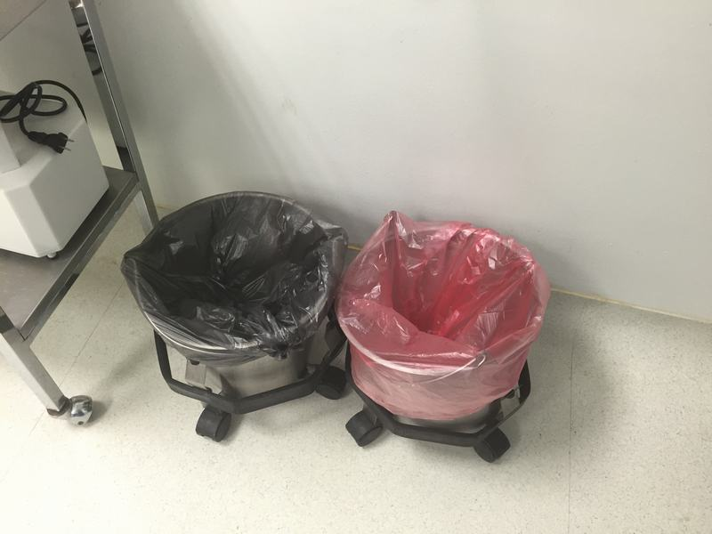

*Imágenes de las bolsas de color rojo las cuales no cumplen con las características y parámetros que marca la norma oficial mexicana* NOM-087-SEMARNAT-SSA1-2002*, fotos tomadas por el Auditor Ambiental.*

***RESPUESTA: El Instituto Municipal de Pensiones ha realizado las acciones correspondientes para solucionar esta observación, es importante señalar que el Instituto Municipal de Pensiones subroga el servicio de limpieza, el cual es el encargado de surtir y colocar las bolsas, de manera económica se le informo a la empresa prestadora del servicio y ase corrigió de manera adecuada esta observación, posteriormente el Departamento de Recursos Materiales se dio a la tarea de enviar un oficio a la compañía encargada de este servicio para que la misma colocara las bolsas del calibre adecuado y con la simbología que señala la norma oficial de la materia***

***Anexo copia del oficio emitido por el Departamento de Recursos Materiales y fotografías las cuales avalan que la observación fue subsanada***

**COMENTARIO: No se solventa, toda vez que durante el ejercicio fiscal auditado se incumplió con la Norma Oficial en cuanto al calibre de las bolsas rojo traslucido para residuos peligrosos, no obstante se anexa evidencia documental que acredita la solicitud de las bolsas al proveedor que cumplan con las características que marca la Norma Oficial Mexicana.**

III.2.3.2. RECOLECCIÓN INTERNA Y ALMACENAMIENTO TEMPORAL DE RESIDUOS PELIGROSOS BIOLÓGICO- INFECCIOSOS (RPBI´S)

**OBSERVACIÓN III.2.3.2.1.**

De la revisión efectuada y la inspección física realizada al almacén temporal de residuos peligrosos del ente, se encontró que esta área no cuenta con contenedores de plástico en los cuales se depositan los residuos peligrosos, asimismo el almacén no cuenta con un letrero alusivo que indique la peligrosidad del área de depósito lo cual incumple con lo establecido en la Norma Oficial Mexicana NOM-087-SEMARNAT-SSA1-2002 en el apartado de “Almacenamiento” 6.3 y 6.3.2, lo anterior en inobservancia a los artículo 82 inciso c), d), g), h) i), 46 fracción V y 84 del Reglamento de la Ley General para la Prevención y Gestión Integral de los Residuos.

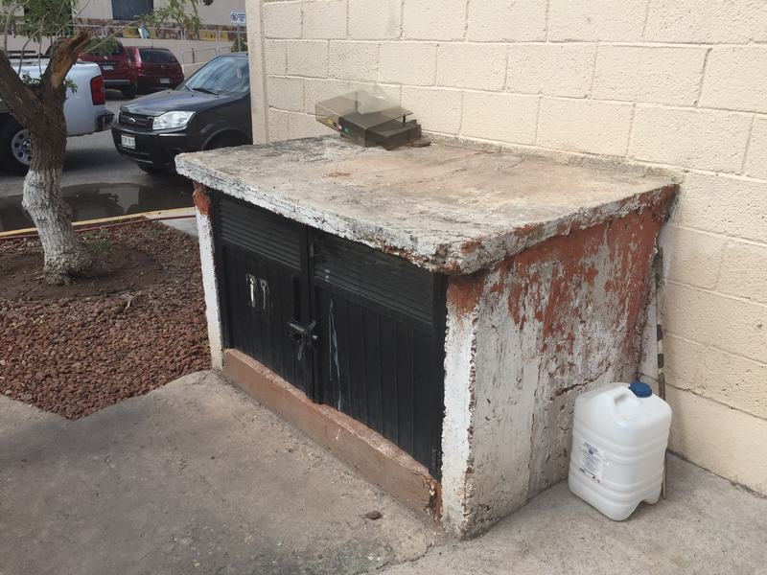

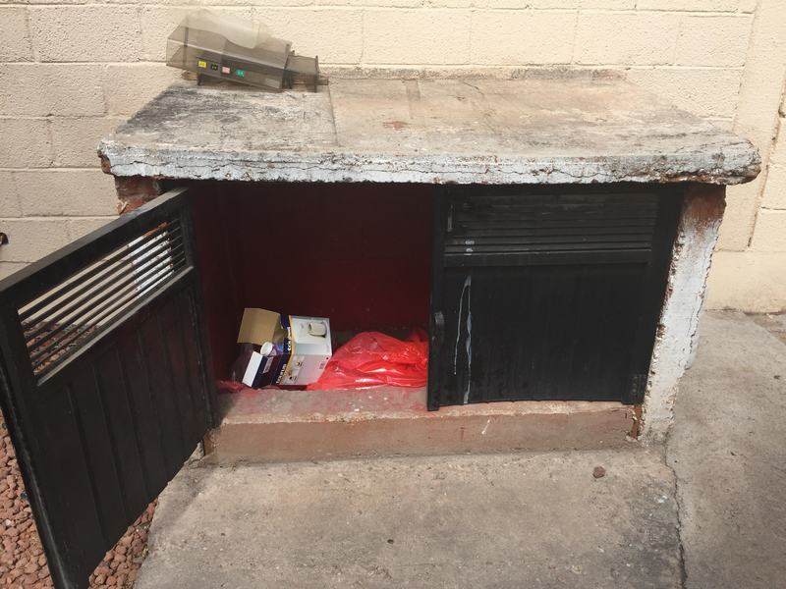

*Imágenes del almacén temporal en las que se puede apreciar la falta de señalización y que no se cuenta con los contenedores de plástico por lo que incumple con lo que establece la norma oficial mexicana* NOM-087-SEMARNAT-SSA1-2002*, fotos tomadas por el Auditor Ambiental.*

***RESPUESTA: Respecto a esta observación, el Instituto Municipal de Pensiones tomo las medidas necesarias para corregirla, comprando dos contenedores de plástico los cuales se colocaron en el almacén temporal de RPBI, así mismo se colocó un letrero alusivo a la peligrosidad del área.***

***Anexo fotografías del almacén temporal.***

**COMENTARIO: Se solventa, se anexa evidencia documental que acredita el cumplimento de la norma oficial mexicana en su apartado de Almacenamiento, en cuanto al sitio de disposición temporal.**

III.2.3.3. TRANSPORTE, TRATAMIENTO Y DISPOSICIÓN FINAL DE RESIDUOS PELIGROSOS BIOLÓGICO-INFECCIOSOS (RPBI’S)

**OBSERVACIÓN III.2.3.3.1.**

Del análisis a la información y documentación proporcionada por el ente a través del oficio Núm. DE/01/249/2015 del 18 de septiembre de 2015, referente al Plan de Contingencias del prestador de servicios quien transporta, trata y dispone los residuos peligrosos, sin embargo la unidad hospitalaria no anexo el plan de contingencias que maneja el establecimiento lo cual determina que no cuentan con el documento que establece las precauciones y medidas que se deben tomar en caso de que se presenten derrames, fugas o accidentes relacionados con el manejo de residuos peligrosos, en incumplimiento a lo establecido en la Norma Oficial Mexicana NOM-087-SEMARNAT-SSA1-2002 en su apartado 6.7 “Programa de Contingencias”

***RESPUESTA: En relación al Plan de Contingencias que establece las precauciones y medidas de control que deben realizarse en caso de presentarse derrames, fugas o accidentes relacionados con el manejo de residuos peligrosos como lo establece la Norma Oficial Mexicana NOM-087-SEMARNAT-SSA1-2002 en el apartado 6.7 “Programa de Contingencias”, se trabajó sobre el documento como complemento del plan de trabajo, identificando las posibles estaciones de riesgo durante la generación de residuos y envasado , la ruta de recolección interna, el almacenamiento temporal y el transporte externo; Se definieron medidas de manejo y control en caso de que ocurriera alguna situación, mismas validadas por el personal involucrado durante el mes de noviembre.***

**COMENTARIO: No se solventa, aceptan la observación, no se anexa evidencia documental que acredite lo manifestado en la respuesta.**

III.2.5. CAPACITACIÓN AL PERSONAL

**RECOMENDACIÓN III.2.5.1.**

Para el manejo de residuos que son considerados peligrosos como lo establece la Ley General para la Prevención y Gestión Integral de los Residuos en su artículo 31 y que deben tener un tratamiento especial, con fundamento en el artículo 7 fracción XVIII de la Ley de La Auditoría Superior del Estado de Chihuahua, se recomienda que el personal involucrado en el manejo de los RPBI’S y material caduco debe capacitarse constantemente, para un correcto control y aminorar el riesgo que se pueda ocasionar a la salud y al medio ambiente.

***RESPUESTA: El Instituto Municipal de Pensiones con la intención de cumplir con esta recomendación de manera óptima y a la brevedad posible a través del Departamento de Epidemiologia está realizando los trámites conducentes con la COESPRIS para que nos den fecha para realizar una capacitación en materia de RPBI al personal de este instituto y al personal de limpieza que se encuentra subrogado.***

RESUMEN DE OBSERVACIONES DE AUDITORÍA AMBIENTAL

Una vez concluido el proceso de auditoría practicado al ente fiscalizador, se determinaron las siguientes observaciones:

**

IV. DIRECTORIO DE PRINCIPALES FUNCIONARIOS



V. OPINIÓN

Este Órgano Superior de Fiscalización del Estado concluye que, la cuenta pública del ente fiscalizado, presenta una base razonable de la gestión ambiental revisada, con salvedad de las observaciones no solventadas señaladas en el apartado III de este documento, denominado observaciones y recomendaciones determinadas.

Cabe destacar que el resultado de la revisión efectuada es solamente por las operaciones seleccionadas como muestra para su revisión, existiendo limitaciones al alcance del trabajo desarrollado, por lo que, respecto de aquellas que quedaron al margen de la muestra y procedimientos de auditoría seleccionados, no se libera de responsabilidad a los funcionarios o ex funcionarios del ente.

Por lo anteriormente expuesto y fundado, someto a consideración del H. Congreso del Estado, a través de la Comisión de Fiscalización, el presente Informe Técnico de Resultados, para los efectos legales a que haya lugar.

**A T E N T A M E N T E**

**C.P.C. JESÚS MANUEL ESPARZA FLORES**

**AUDITOR SUPERIOR DEL ESTADO**

JMEF/AEGD/JJOV